ТИПОВАЯ ТЕХНОЛОГИЧЕСКАЯ КАРТА (ТТК)

ТЕХНОЛОГИЯ МОНТАЖА ВОЗДУХОВОДОВ С БЕСФЛАНЦЕВЫМИ КОНСТРУКЦИЯМИ СТЫКОВ

1. ОБЛАСТЬ ПРИМЕНЕНИЯ

1.1. Типовая технологическая карта разработана на монтаж воздуховодов и фасонных деталей круглого сечения спирально-сварной, спирально-замковой и прямошовной конструкции диаметром до 630 мм с гладкими концами.

1.2. Для воздуховодов прямошовной конструкции с целью обеспечения их жесткости и формоустойчивости в процессе транспортирования и монтажа на расстоянии 60 мм от концов воздуховодов следует выполнять двойной зиг.

1.3. Соединения с применением герметизирующих лент обеспечивают соосность установки воздуховодов, жесткость и прочность отдельных стыков и укрупненных блоков воздуховодов.

1.4. Для выполнения монтажных работ рекомендуется самоклеящаяся герметизирующая лента из невулканизированных бутилкаучуков "Герлен".

1.5. Температура транспортируемого воздуха при постоянном режиме работы систем допускается до 40 °С, при периодическом - до 60 °С.

2. ОРГАНИЗАЦИЯ И ТЕХНОЛОГИЯ ВЫПОЛНЕНИЯ РАБОТ

ТЕХНОЛОГИЯ МОНТАЖА ВОЗДУХОВОДОВ

2.1. До начала монтажа необходимо сделать разбивку вентиляционной системы на укрупненные узлы (в соответствии с местными условиями), определить и наметить последовательность их монтажа, а также установки креплений. При использовании рекомендуемых соединений длина укрупненных блоков допускается до 12-15 м.

2.2. Сборка блоков осуществляется в следующей последовательности:

размечают места установки фиксирующих элементов и отверстий в стенках воздуховодов и фасонных деталей;

пробивают или прокалывают отверстия;

соблюдая соосность собираемых воздуховодов, устанавливают фиксирующие элементы и жестко закрепляют их с помощью монтажных болтов;

производят уплотнение стыка путем наклеивания герметизирующей ленты;

собирают отдельные детали и мелкие узлы на инвентарных подставках в укрупненные блоки;

устанавливают хомуты и другие средства крепления воздуховодов;

стропят собранный узел и траверсу инвентарными или полуавтоматическими стропами;

поднимают узел воздуховода на проектную отметку и подвешивают его к заранее установленному креплению;

проверяют правильность положения смонтированного узла и соединяют его с ранее смонтированным узлом воздуховода с помощью монтажных фиксирующих элементов, уплотняют стык с помощью герметизирующей ленты.

2.3. В качестве герметизирующего материала используется герметизирующая лента "Герлен" - нетвердеющая герметизирующая эластопластичная лента, изготовляемая на основе синтетического каучука, мягчителя, смол и наполнителей.

При изготовлении герметизирующую ленту "Герлен" закатывают вместе с прокладочным материалом (силиконизированной бумагой) в рулоны на картонные втулки.

2.4. Герметизирующая лента предназначена для поверхностной герметизации. Поверхностная герметизация может быть местной (для локальных повреждений и неплотностей воздуховодов) и общей (для герметизации стыков в целом).

2.5. Имеются две разновидности ленты "Герлен": недублированная (типа "Герлен") и дублированная нетканым материалом (типа "Герлен-Д"). Для выполнения рекомендуемых соединений следует использовать ленту "Герлен-Д". При выполнении бандажных соединений в желобок бандажей могут укладываться полоски недублированной ленты "Герлен".

2.6. Герметизирующая лента выпускается следующих размеров:

длина - 12 м,

ширина - 80, 100, 120, 200 мм,

толщина - 3 мм.

Допускаемые отклонения:

по длине ±0,1 м,

по ширине ±5 мм,

по толщине ±0,5 мм.

При широком использовании ленты для вентиляционных работ возможно изготовление ленты шириной 50-60 мм.

В обозначении герметизирующей ленты после названия указывается ширина ленты. Например, "Герлен-100" означает, что герметизирующая лента имеет ширину 100 мм.

2.7. Рекомендуется следующая ширина ленты для соединения воздуховодов:

диаметром до 400 мм - 50-80 мм,

диаметром более 400 мм - 100-120 мм.

2.8. Герметизирующая лента "Герлен-Д" должна соответствовать требованиям технических условий и не иметь разрывов и сквозных отверстий.

Температуростойкость должна быть не менее 60°, водопоглощение не более 0,3%. Прочность при растяжении не менее 1,5 кг/см. Показатели температуростойкости, водопоглощения и прочности при растяжении определяются заводом-изготовителем. Определение водопоглощения производятся после экструдирования ленты перед поступлением ее на дублирование.

Показатель температуростойкости ленты определяется согласно ТУ 400-1-165-79 по провисанию ленты в зазоре между двумя стеклянными пластинами, на которые нанесена лента, после двухчасового термостатирования.

2.9. Процесс герметизации включает следующие стадии:

подготовка поверхности деталей и узлов;

нанесение герметика;

пооперационный контроль и окончательный контроль качества герметизации;

ремонт дефектных участков.

2.10. Достаточно прочное сцепление герметика с подложкой (субстратом) обеспечивается при правильной подготовке поверхности, подлежащей герметизации. Предварительная обработка поверхности заключается в ее очистке от различного рода загрязнений и коррозии. При герметизации поверхность очищают от металлической стружки, пыли, грязи волосяными щетками или ветошью (чистыми обтирочными концами).

2.11. Герметизируемая поверхность должна быть сухой.

Оптимальными условиями нанесения герметиков являются температура 18-25 °С и относительная влажность воздуха 50-75%.

Работы по герметизации не рекомендуется производить при отрицательных температурах, когда поверхность, на которую наносят герметик, может быть покрыта незаметной пленкой льда, а также в дождливую погоду.

2.12. При нанесении герметика на сильно нагретые поверхности (при работе на солнце и т.п.) он может быстро подвулканизироваться со стороны поверхности, и требуемая адгезия не будет обеспечена.

2.13. При наклеивании ленты рекомендуется соблюдать следующие технологические приемы. Край ленты освобождается от защитной силиконизированной бумаги на 20-30 мм, лента приклеивается на месте стыка и конец идет внахлест со свободным краем длиной 20-30 мм.

При наклеивании ленты запрещается ее вытягивать. Наклеивать прикатывать ленту (вручную или резиновым валиком от центра к краям в поперечном направлении) следует так, чтобы поверхность ленты была ровной, баз складок, вздутий и воздушных пузырей. Лента должна плотно приклеиваться на все неровности поверхности.

2.14. Контроль качества работ по герметизации стыков лентой осуществляется пооперационной проверкой:

соответствия времени применения герметизирующей ленты ее жизнеспособности;

качества подготовки поверхности (степень ее очистки) и ее температуры;

качества приклеивания ленты.

Поверхность ленты должна быть без складок, вздутий и воздушных пузырей. Лента должна быть плотно приклеена без пропусков.

2.15. При обнаружении негерметичности воздуховодов (трещина, пробой в металле) производят ремонт путем наложения герметизирующей ленты на место дефекта. В случае неудовлетворительного качества герметизации на большой поверхности, приводящего к нарушению герметичности конструкции, поверхность полностью очищают от герметика и производят полную повторную герметизацию.

2.16. Крепления воздуховодов с бесфланцевыми стыками, уплотняемыми герметизирующими лентами, устанавливаются согласно СНиП, как для воздуховодов с фланцевыми соединениями.

2.17. Крепление подвесок и растяжек непосредственно к крепежным элементам бесфланцевых стыков не допускается.

2.18. При необходимости окраски бесфланцевых стыков воздуховодов, уплотняемых герметизирующими лентами (например, в зданиях с повышенными эстетическими требованиями), нанесение лакокрасочных материалов производится по дублирующему слою ткани.

КОНСТРУКЦИИ СОЕДИНЕНИЙ

2.19. В конструкциях бесфланцевых соединений воздуховодов герметичность стыков обеспечивается с помощью герметизирующих лент, а прочность и жесткость (для вертикальных воздуховодов - самонесущая способность) с помощью монтажных фиксирующих элементов. Сборка отдельных деталей и мелких узлов воздуховодов в укрупненные блоки осуществляется также с помощью монтажных фиксирующих элементов.

2.20. Конструкция с иглоконусными фиксирующими элементами (рис.1) может выполняться либо без предварительного прокалывания (пробивки) отверстий в стенках воздуховодов с расположением болта между воздуховодами, либо путем образования отверстия под болт на одном из концов воздуховодов.

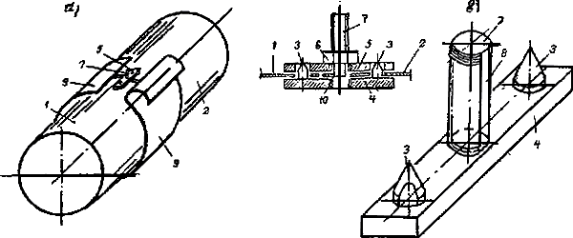

Рис.1. Конструкция бесфланцевого соединения воздуховодов, уплотняемых герметизирующими лентами, с иглоконусными фиксирующими элементами:

а) общий вид соединения, б) узел соединения в разрезе, в) нижняя пластина с иглоконусными элементами; 1, 2 - воздуховоды; 3 - иглоконусные элементы; 4, 5 - нижняя и верхняя пластины; 6, 7 - болт с гайкой; 8 - плоская грань болта (предотвращает взаимный поворот пластин); 9 - герметизирующая лента; 10 - отверстие под болт на конце воздуховода

2.21. Конструкция с винтовыми фиксаторами (рис.2) предназначена для сборки воздуховодов и укрупнения их узлы на нулевой отметке. На концах воздуховодов должны быть монтажные отверстия. Отверстия могут выполняться как на заготовительных предприятиях, так и в процессе монтажа системы. В монтажных условиях отверстия выполняются на нулевой отметке путем их просверливания электродрелями, прокалывания с помощью дыроколов (чертеж - N 937/1 треста "Сантехдеталь" и др.) либо пробивки с помощью ручных пробойников.

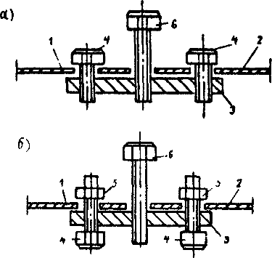

Рис. 2. Узел бесфланцевого соединения воздуховодов с винтовыми фиксирующими элементами;

а, б - варианты с верхним и нижним расположением болтов, 1, 2 - воздуховоды; 3 - пластина; 4 - болт с головкой; 5 - гайка, 6 - вспомогательный съемный болт

3. ТРЕБОВАНИЯ К КАЧЕСТВУ ВЫПОЛНЕНИЯ РАБОТ

ИСПЫТАНИЕ И ПРИЕМКА

3.1. Приемка работ по монтажу воздуховодов с бесфланцевыми стыками производится на основе результатов предпусковых испытаний, а также наружного осмотра и проверки действия смонтированных систем.

3.2. При предпусковых испытаниях должны быть выявлены неплотности в воздуховодах и местах соединения.

3.3. Степень неплотностей в воздуховодах и их соединениях определяется по величине подсоса или утечки воздуха.

В соответствии со СНиП величина подсоса или утечки воздуха в воздуховодах не должна превышать при длине сети до 50 метров - 10%, а при большей длине сети - 15% производительности вентилятора.

На основе исследований и опыта монтажа экспериментальных объектов установлено, что величина утечки воздуха при применении герметизирующих лент "Герлен-Д" не превышает 1,0-1,5%.

3.4. Воздуховоды, уплотняемые лентой "Герлен-Д", до испытаний должны непрерывно проработать в течение 7 час.

3.5. Выявленные в результате испытаний неплотности должны быть устранены при помощи герметизирующей ленты "Герлен-Д".

3.6. В приемочных актах следует освидетельствовать качество выполнения герметизационных работ.

4. МАТЕРИАЛЬНО-ТЕХНИЧЕСКИЕ РЕСУРСЫ

КОМПЛЕКТНОСТЬ ПОСТАВКИ, ТРАНСПОРТИРОВКА И СКЛАДИРОВАНИЕ

4.1. Монтажно-заготовительное предприятие должно комплектовать заказы на бесфланцевые конструкции воздуховодов фасонных деталей соответствующим количеством фиксирующих элементов (по 3 штуки на каждое соединение).

4.2. Прямые участки воздуховодов транспортируются в вертикальном положении. Допускается укладка воздуховодов меньшего сечения в воздуховоды большего сечения.

4.3. Запрещается бросать воздуховоды при погрузке и разгрузке с транспортных средств.

4.4. Складирование и хранение воздуховодов на приобъектных складах следует производить с соблюдением следующих требований:

прямые участки устанавливать вертикально на деревянные инвентарные подкладки;

фасонные части укладывать в штабели высотой не более 2-х метров, не допуская повреждений их торцов.

4.5. При контейнерной доставке воздуховоды следует оставлять в контейнерах.

4.6. Герметизирующая лента "Герлен-Д" доставляется на место строительства в рулонах, уложенных в картонные коробки по 4 рулона. В коробках между рядами рулонов устанавливают прокладки из гофрированного картона. Рулоны устанавливают в вырезы прокладок и фиксируют картонными вкладышами. На наружную поверхность рулона надевают картонное кольцо. Масса коробки с "Герленом" не должна превышать 25 кг.

4.7. При транспортировке герметизирующей ленты "Герлен-Д" должны быть приняты меры по предохранению ее от повреждений, увлажнения и загрязнения.

4.8. Коробки с рулонами ленты должны храниться и транспортироваться в положении, обеспечивающем вертикальное расположение рулонов.

4.9. При погрузочно-разгрузочных работах коробки с рулонами бросать категорически запрещается.

4.10. Герметизирующая лента должна храниться в закрытом сухом помещении.

Срок хранения ленты - 6 месяцев со дня изготовления.

Механизмы, инструменты и приспособления для производства монтажных работ

Монтажные бригады должны быть обеспечены полным комплектом рационального ручного и механизированного инструмента. В качестве такелажных и подъемных средств применяют блоки, ручные и электрические лебедки, тали и домкраты. Ниже представлены грузоподъемные средства.

ГРУЗОПОДЪЕМНЫЕ СРЕДСТВА

Лебедки - грузоподъемные машины, у которых для подъема или перемещения груза канат навивается на барабан. Кроме канатов, совместно с лебедкой применяются блоки (рис.3). Номинальное тяговое усилие в канате у ручных лебедок, широко применяемых при монтажных работах, как правило, небольшое.

Универсальную лебедку СТД-53010используют для подъема звеньев воздуховодов и вентиляционного оборудования в производственных зданиях. Барабан вращается через червячную пару вручную либо от электрического привода электросверлильной машины.

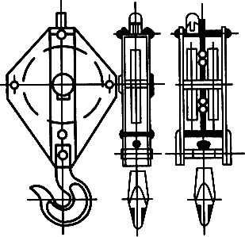

Рис.3. Блоки

Техническая характеристика лебедки СТД-53010

 | Номинальное тяговое усилие в канате, кН | 4
 | Канатоемкость барабана, м | 30
 | Диаметр каната, мм | 4,1
 | Подача каната за один поворот ручки, мм | 25
 | Скорость намотки каната от электропривода, м/с
 | Габаритные размеры, мм:
 | длина | 360
 | ширина | 510
 | высота | 350
 | Масса, кг | 26

Барабанные электрические лебедкииспользуют при поднятии звеньев воздуховодов и вентиляционного оборудования. Для вентиляционных работ применяют электрические лебедки различных марок (табл.1).

Таблица 1

Технические характеристики барабанных электрических лебедок различных марок

Показатели | СТД-53009 | СТД-53008 | СТД-53007
Номинальное усилие в канате, кН | 4 | 10 | 32
Диаметр каната, мм | 5,1 | 8,1 | 13,5
Канатоемкость, м | 40 | 80 | 120
Скорость навивки каната, м/с | 0,12 | 0,12 | 0,12
Мощность электродвигателя, кВт | 0,55 | 2,2 | 7,5
Габаритные размеры, мм:

длина | 535 | 1040 | 1475
ширина | 620 | 740 | 1228
высота | 700 | 610 | 600
Масса, кг | 70 | 263 | 832

Примечание. Каждая лебедка комплектуется двумя однорольными блоками с откидной щечкой и наибольшим тяговым усилием, вдвое превышающим тяговое усилие в канате лебедки.

Монтажно-тяговые механизмы МТМ(ручные рычажные лебедки) (рис.4) выпускают с тяговым усилием в канате 16 и 32 кН (1,6 и 3,2 т). Масса лебедки (без каната) с тяговым усилием 16 кН составляет 17,8 кг, а с тяговым усилием 32 кН - 29,5 кг. Наибольшая масса и большая маневренность способствуют распространению лебедок при монтажных работах.

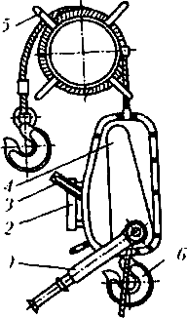

Рис.4. Монтажно-тяговый механизм МТМ:

1 - телескопический рычаг; 2 - ручка; 3 - рычаг обратного хода;
4 - корпус; 5 - обойма для намотки каната; 6 - крюк

Тали (рис.5) - распространенные подъемные механизмы при монтаже вентиляционных систем; имеют сравнительно простую конструкцию, небольшую массу, надежны в работе, легко закрепляются на опоре.

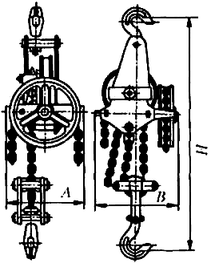

Рис.5. Червячная таль

Тали бывают червячные (табл.2), шестеренные и рычажные.

Таблица 2

Технические характеристики червячных талей (см. рис.5)

Грузоподъемность, т | Скорость подъема груза, м/мин | Тяговое усилие на цепи, Н | Размеры, мм | Масса с цепями, кг
 |  |  | Н (в стянутом виде) | А | В | сварными | пластинчатыми
1 | 0,6 | 350 | 610 | 270 | 290 | 40 | 45
3 | 0,33 | 656 | 960 | 370 | 360 | 80 | 90
5 | 0,23 | 750 | 1180 | 480 | 460 | 145 | 180
10 | 0,12 | 750 | 1610 | 670 | 670 | - | 410

Примечание. Масса талей указана с цепями длиной, обеспечивающей подъем груза на высоту 3 м.

Домкрат- переносной грузоподъемный механизм, предназначенный для подъема тяжеловесного груза на небольшую высоту (100-500 мм). По конструкции различают винтовые, гидравлические, клиновые и реечные домкраты.

На рис.6, а представлены винтовые домкраты, а на рис.6, б - реечные.

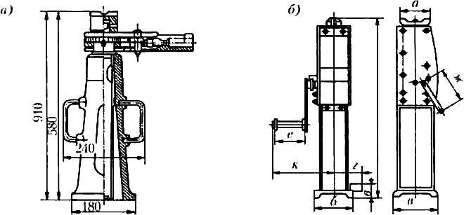

Рис.6. Домкраты:

а - винтовой; б - реечный

Таблица 3

Технические характеристики реечных домкратов (см. рис.6, б)

N домкрата | Грузо-  подъемность,  т | Усилие на рукоятке, Н | Размеры, мм | Масса, кг
 |  |  | Н | а | б | в | г | е | к  ж
1 | 3 | 220 | 710-1100 | 120 | 90 | 150 | 76 | 60 | 27  256  175
2 | 5 | 250 | 724-1124 | 140 | 80 | 180 | 76 | 67 | 50  300  200
3 | 5 | 250 | 850-1220 | 120 | 150 | 190 | 108 | 70 | 32  278  250

Для монтажа воздуховодов применяют следующие приспособления: площадки, подставки, телескопические вышки, подмости, подъемники и козлы. На рис.7 представлены разборные подмости. При использовании таких приспособлений следует помнить, что каждое из них должно быть освидетельствовано, испытано и иметь табличку о сроке следующего испытания.

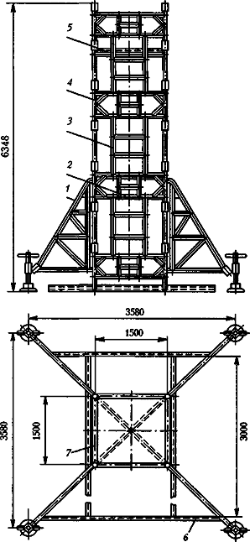

Рис.7. Разборные подмости:

1 - подкос; 2 - диагональ; 3, 5 - лестницы;
4 - панель; 6 - рама; 7 - рабочая площадка

Для определения рационального комплекта ручного инструмента для монтажной бригады необходимо знать технологическую операцию, которую предстоит выполнить.

Наиболее трудоемкими операциями при изготовлении элементов вентиляционных систем и их монтаже являются:

- горизонтальное и вертикальное перемещение грузов;

- сборка резьбовых соединений;

- сверление отверстий в металле и отверстий для установки креплений;

- пристрелка средств креплений;

- сборка элементов вентиляционных систем на фланцах;

- установка изделия в монтажное положение;

- стягивание бандажа и кромок воздуховодов при бесфланцевом соединении;

- сборка вентиляционных систем на сварке;

- доводочные и подгоночные работы;

- наладка и испытание вентиляционных систем.

Примерный перечень инструментов повседневного и периодического использования приведен в табл.4.

Таблица 4

Рекомендуемый набор инструментов, монтажных приспособлений и средств малой механизации повседневного и периодического использования для бригады монтажников по монтажу вентиляционных систем в составе шести человек

Наименование | Основной параметр | Количество, шт. | Срок службы, мес
Набор повседневного пользования

Метр (рулетка) | 0-3000 мм | 6 | 12
Молоток слесарный стальной | Масса 0,5-1 кг | 3 | 24
Молоток кровельный МКР | 0,5 кг | 4 | 24
Кувалда кузнечная тупоносая | 2-4 кг | 2 | 36
Зубило слесарное | Длина 160 мм | 2 | 9
Ключи гаечные двусторонние | Размер зева, мм:
с открытым зевом | 8х10 | 4 | 24
 | 12х13 | 4 | 24
 | 13х14 | 4 | 24
 | 17х19 | 4 | 24
 | 22x24 | 2 | 24
 | 27x30 | 2 | 24
 | 32х36 | 2 | 24
Ключ гаечный разводной | Размер зева 30 мм | 2 | 24
Отвертка слесарно-монтажная (комплект 4 шт.) | Длина 160-200 мм | 1 | 18
Плоскогубцы комбинированные | Длина 200 мм | 2 | 24
Напильники плоские, квадратные, круглые, трехгранные, полукруглые, с насечкой N 1, 2, 3 (набор) | Длина 150-400 мм | 1 компл. | 6
Кернер | D=9 мм;  длина 125-160 мм | 2 | 9
Ножницы ручные для резки металла | Длина 250-320 мм | 2 | 24
Чертилка | Длина 150 мм | 2 | 24
Рамка ножовочная | Длина ножовочных полотен 250-300 мм | 1 | 24
Лом монтажный ЛМ | D=24 мм,  длина 560-1320 мм | 2 | 24
Киянка плоская | 355х140х70 мм | 2 | 6
Оправка удлиненная | D=16 мм, /=300 мм | 6 | 6
Бородки слесарные | D=8-10 мм, /=300 мм | 6 | 24
Отвес строительный | Масса 0,4 кг | 2 | 36
Уровень строительный | L=400 мм | 1 | 24
Монтажно-тяговый механизм МТМ-1,6 | Тяговое усилие 16 кН | 2 | 24
Струбцина с двухсторонними губками | Размер зева 150 мм | 6 | 24
Клещи для сборки бандажных соединений СТД-153 | Размер зева 120 мм | 4 | 24
Тиски слесарные ручные | Раскрытие губок 80 мм | 1 | 36
Щетка стальная | L=300 мм | 1 | 24
Линейка измерительная металлическая | L=1000 мм | 1 | 12
Штангенциркуль ШЦ-1 | Предел измерения 0-125 мм | 1 | 24
Циркуль разметочный | L=250 мм | 1 | 24
Лебедка специальная монтажная СТД-53009 | Тяговое усилие 4 кН | 1 | 24
Блок однорольный монтажный с откидной щекой | Тяговое усилие 8 кН | 2 | 24
Ящик для инструмента |  | 3 | 36
Сверлильная машина электрическая | Диаметр сверла до 14 мм | 1 | 24
Углошлифовальная машина | Диаметр отрезного круга 230 мм | 1 | 24
Набор периодического пользования

Сверлильная машина электрическая | Диаметр сверла до 14 мм | 1 | 24
Гайковерт электрический | Момент затяжки 125 Нхм | 1 | 24
Насадка гибкая на гайковерт | L=270 мм | 1 | 24
Перфоратор электрический | Энергия удара до 6,4 Дж | 1 | 24
Ножницы ножевые электрические | Толщина реза листа 2,5 или 1,6 мм | 1 | 24
Электрозаточной станок | Диаметр круга 100 мм | 1 | 24
Клещи для односторонней клепки | Толщина пакета 3-5 мм | 1 | 24
Подкладка клиновая ПР-5 | Грузоподъемность 5 т | 1 | 24
Предохранительное устройство ПВУ-2 | Максимальная масса падающего груза 100 кг | 1 | 24
Монтажно-тяговый механизм МТМ-3,2 | Тяговое усилие 32 кН | 1 | 24
Лебедка электрическая специальная монтажная СТД-53008 | Тяговое усилие, кН:
 | 20 | 2 | 36
 | 63 | 2 | 36
Строп облегченный | D=,5-11,5 мм | 2 | 12
Строп с крючками на концах | D=8,5-11,5 мм | 4 | 12
Сжимы для стальных канатов | D=8,5; 11,5; 13,5; 15,5 | 8 | 12

Помимо приведенного перечня бригада обычно оснащается набором оборудования и инструментов для выполнения электросварочных работ и комплектом оборудования для газовой резки стали.

Средства крепления воздуховодов

Согласно СНиП 3.05.01-85* крепление воздуховодов следует выполнять в соответствии с рабочей документацией. Чертежи нетиповых креплений должны входить в ее комплект.

Крепления горизонтальных металлических неизолированных воздуховодов (хомуты, подвески, опоры и др.) на бесфланцевом соединении следует устанавливать на расстоянии не более 4 м одно от другого при диаметрах воздуховода круглого сечения или размерах большей стороны воздуховода прямоугольного сечения менее 400 мм и на расстоянии не более 3 м одно от другого - при диаметрах воздуховода круглого сечения или размерах большей стороны воздуховода прямоугольного сечения 400 мм и более.

Крепления горизонтальных металлических неизолированных воздуховодов на фланцевом соединении круглого сечения диаметром до 2000 мм или прямоугольного сечения при размерах его большей стороны до 2000 мм включительно следует устанавливать на расстоянии не более 6 м одно от другого. Расстояния между креплениями изолированных металлических воздуховодов любых размеров поперечных сечений, а также неизолированных воздуховодов круглого сечения диаметром более 2000 мм или прямоугольного сечения при размерах его большей стороны более 2000 мм должны назначаться рабочей документацией.

Хомуты должны плотно охватывать металлические воздуховоды. Крепления вертикальных металлических воздуховодов следует устанавливать на расстоянии не более 4 м одно от другого.

Крепление вертикальных металлических воздуховодов внутри помещений многоэтажных корпусов с высотой этажа до 4 м следует выполнять в междуэтажных перекрытиях.

Крепление вертикальных металлических воздуховодов внутри помещений с высотой этажа более 4 м и на кровле здания должно назначаться проектом.

Крепление растяжек и подвесок непосредственно к фланцам воздуховода не допускается. Натяжение регулируемых подвесок должно быть равномерным.

Свободно подвешиваемые воздуховоды должны быть расчалены путем установки двойных подвесок через каждые две одинарные подвески при длине подвески от 0,5 до 1,5 м.

При длине подвесок более 1,5 м двойные подвески следует устанавливать через каждую одинарную подвеску.

Конструкции типовых креплений круглых и прямоугольных воздуховодов к стенам и металлоконструкциям показаны на рис.8.

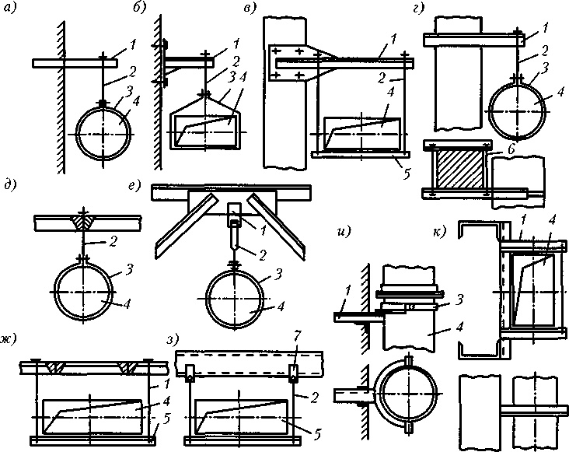

Рис.8. Виды креплений воздуховодов:

а-з - горизонтальных воздуховодов; и-к - вертикальных воздуховодов; а, и - к стенам;
б, в, г, к - к колоннам; д, в - к перекрытиям; е, з - к формам и прогонам:

1 - консоль; 2 - тяга; 3 - хомут; 4 - воздуховод;
5 - траверса; 6 - стяжной болт; 7 - накладка

Кронштейны крепят, как правило, двумя способами: заделкой в строительные конструкции и пристрелкой с помощью строительно-монтажного пистолета.

Типовые крепления круглых и прямоугольных воздуховодов к стенам и металлоконструкциям показаны на рис.8. При креплении кронштейнов к стене глубина заделки составляет 250-510 мм (см. рис.8, а). Расстояние между горизонтальным воздуховодом круглого сечения и колонной для всех размеров сечений принимают равным 50 мм. Прямоугольные воздуховоды периметром до 1000 мм подвешивают на хомутах (см. рис.8, б), свыше 1000 мм - на траверсах (см. рис.8, в, ж, з). Крепления вертикальных шахт приведены на рис.8, и, к. Крепление к колоннам и плитам перекрытий - на рис.8, г, д. Для воздуховодов прямоугольного сечения периметром до 1000 мм и круглого сечения диаметром до 400 мм хомуты изготовляют из полосы 20х2 мм; для больших сечений круглых воздуховодов - из полосы 30х3 мм. Для подвески воздуховодов прямоугольного сечения периметром свыше 1000 мм применяют траверсы из угловой стали следующих сечений (табл.5):

Таблица 5

Сортамент угловой стали для крепления прямоугольных воздуховодов прямоугольного сечения периметром свыше 1000 мм

Периметр воздуховода, мм | 1200 | 1800 | 4000 | 4800 | 7000
Сталь угловая, мм | 32x4 | 40x4 | 50x5 | 63x5 | 80x6

Тяги для подвески воздуховодов изготовляют диаметром 8, 10 и 12 мм с метрической резьбой на обоих концах. Длина тяг не лимитируется. Для изменения длины подвесок и тяг в небольших пределах для равномерной нагрузки на кронштейны применяют регулируемую подвеску. Крепления устанавливают по тщательно выполненной разметке. К фермам покрытий цехов воздуховоды 4крепят только в узлах (см. рис.8, ж). К узлу фермы приваривают пластину (накладку 7) и к ней крепят подвеску на сварке или на болтовом соединении.

Изолированные воздуховоды крепят в соответствии с указаниями в проекте.

5. ОХРАНА ОКРУЖАЮЩЕЙ СРЕДЫ И ПРАВИЛА ТЕХНИКИ БЕЗОПАСНОСТИ

ТРЕБОВАНИЯ БЕЗОПАСНОСТИ

5.1. При производстве вентиляционных работ с герметизирующими лентами необходимо выполнять требования СНиП "Техника безопасности в строительстве", "Указания по пожарной безопасности"; "Правил пожарной безопасности при производстве строительно-монтажных работ", утвержденных МВД РФ.

5.2. Рабочие, выполняющие работы по герметизации, должны быть обучены безопасным приемам выполнения работ. До начала герметизации они должны пройти инструктаж по технике безопасности.

5.3. При работе необходимо пользоваться хирургическими резиновыми или биологическими перчатками. В случае длительной работы с герметизирующей лентой под резиновые перчатки следует надевать хлопчатобумажные перчатки. Перед тем, как надевать резиновые перчатки, руки рекомендуется намылить мылом и дать им просохнуть. После окончания работы резиновые перчатки следует сразу же снять и вымыть.

5.4. Рабочие, выполняющие работы с герметизирующей лентой, должны быть обеспечены бытовыми помещениями в соответствии с существующими санитарными нормами.

Электронный текст документа
подготовлен ЗАО "Кодекс" и сверен по
материалам, предоставленным Демьяновым А.А.

